附件2:
报名、缴费和学习说明

1、报名须知：由单位统一报名：进入“福建省专业技术人员继续教育平台（网址：pt.hxpxw.net）”-“下载专区”，下载《漳州县区专业技术人员继续教育培训报名表》，填写好报名表及汇款凭证以“附件”形式发送至指定邮箱（邮箱：549235642@qq.com），邮件主题要注明单位全称及报名人数（请同时发送报名表及汇款凭证，如无变动请勿重复发送邮件）。
2、汇款账户：福建省人才培训测评中心
账号：4078 5836 0483
开户行：中国银行福州晋安支行
用途注明:地区+单位简称或地区+个人姓名
3、学习指南：（1）登录网址pt.hxpxw.net，点击“漳州市”，输入登录账号和登录密码即可进入。账号为您身份证号，初始密码6个0。（2）进入学习页面后，选择学习课程包，点击进入学习，观看视频时请使用IE浏览器（9.0以上版本）。
4、友情提醒：我们设置了防假学设置，在学习过程中不能截屏，一个账号只能绑定一台移动设备，学习完成后课程目录前会打钩“√”。
5、联系客服：在学习过程中，如有疑问可添加客服QQ或拨打电话进行咨询（客服QQ：800828777， 0591-87383075 邓老师）。
6、APP下载：手机端、微信端二维码扫描。企业ID：hxpxw.net（账号为统一开通，无需自行注册）。
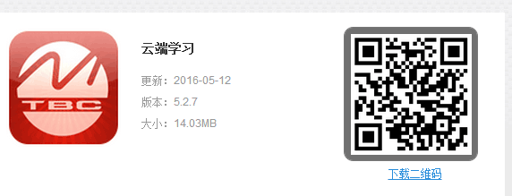手机端二维码

微信端二维码

